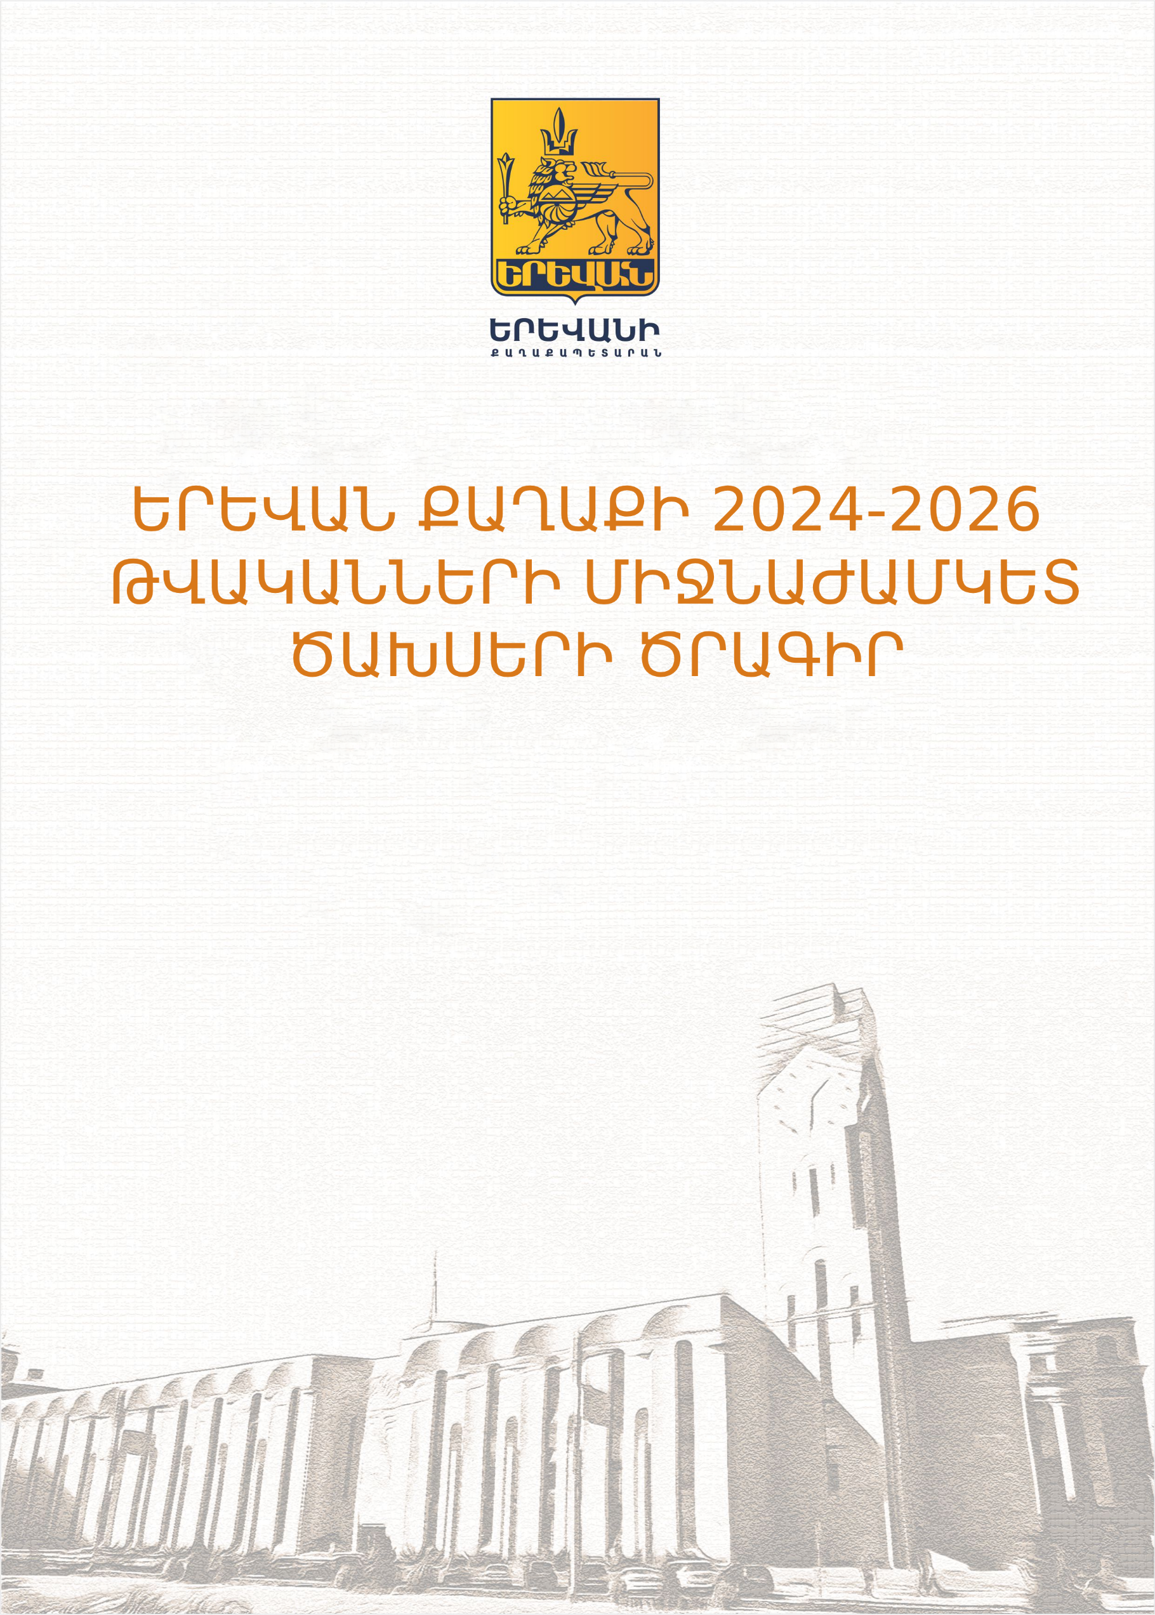

**Հավելված 1**

**Երևան քաղաքի ավագանու**

**2023 թվականի սեպտեմբերի 12-ի**

**N 832-Ն որոշման**

**Երևան քաղաքի 2024-2026 թվականների միջնաժամկետ ծախսերի ծրագրի եկամուտները և ծախսային քաղաքականությունը շարադրող մասեր**

**Բովանդակություն**

Ներածություն----------------------------------------------------------------------------------3

Գլուխ 1. Զարգացման հիմնական ուղղությունները և սկզբունքները-----------4

Գլուխ 2. Եկամուտներ------------------------------------------------------------------------7

2.1. Երևան քաղաքի 2024-2026թվականների կանխատեսվող եկամուտները-7

2.2.Եկամուտների վերծանումը ըստ առանձին տեսակների------------------------8

Գլուխ 3. Ծախսեր ---------------------------------------------------------------------------------------10

3.1. Երևան քաղաքի 2024-2026թվականների կանխատեսվող ծախսերը------10

3.2. Բյուջետային ծախսերի կանխատեսումը ըստ ոլորտների---------------------11

Գլուխ 4. Երևան քաղաքի 2024-2026թվականների կանխատեսվող դեֆիցիտը-17

**ՆԵՐԱԾՈՒԹՅՈՒՆ**

Երևան քաղաքի 2024-2026թվականների միջնաժամկետ ծախսերի ծրագիրը (այսուհետ՝ ՄԺԾԾ) հանդիսանում է Երևան քաղաքի զարգացման հեռանկարի թվային արտացոլումը և համայնքի միջնաժամկետ կտրվածքով գլխավոր ֆինանսական փաստաթուղթը, որը և հանդիսանում ելակետ՝ նախագծելու համապատասխան տարվան հաջորդող տարեկան բյուջեն:

ՄԺԾԾ-ով ներկայացվում է կանխատեսվող Երևան քաղաքի հաջորդող 3 տարիների եկամուտները, դեֆիցիտի ֆինանսավորման աղբյուրները, ծախսային ուղղությունները ըստ ոլորտների, որոնք բերելու են Երևան քաղաքի կայուն և համաչափ զարգացմանը, ինչպես նաև կընձեռնեն համայնքին առավել արդյունավետ գեներացնել եկամուտները, մասնավորապես միջնաժամկետ կտրվածքով կմշակվեն մեխանիզմներ դրանք ավելացնելու ուղղությամբ, որը իր հերթին կբերի համայնքի զարգացմանը միտված ծախսերի ավելացմանը:

ՄԺԾԾ-ն կնպաստի ավելի լայն և հեռանկարային ծախսերի քաղաքականության մշակմանը, որի շնորհիվ համայնքի զարգացման հեռանկարը կստանա բյուջետային ձևաչափ և որը ըստ էության հասանելի կդարձնի բոլորին՝ այդ թվում քաղաքացիներին, ուսումնասիրելու միջնաժամկետ կտրվածքով համայնքի կողմից նախատեսվող ծախսերի բաշխումը ըստ ոլորտների՝ թվային տեսքով, ընդ որում սույն ֆինանսական փաստաթղթով առավել կընդգծվի բյուջետային ծրագրերի շարունակականության ապահովման ֆինանսական մեխանիզմները:

Երևան քաղաքի 2024-2026թվականների միջնաժամկետ ծախսերի ծրագիրը նախագծվել է ղեկավարվելով <<Հայաստանի Հանրապետության բյուջետային համակարգի մասին>> և <<Երևան քաղաքում տեղական ինքնակառավարման մասին>> օրենքներով:

**ԳԼՈՒԽ 1. ԶԱՐԳԱՑՄԱՆ ՀԻՄՆԱԿԱՆ ՈՒՂՂՈՒԹՅՈՒՆՆԵՐԸ ԵՎ ՍԿԶԲՈՒՆՔՆԵՐԸ**

1. Երևան քաղաքի 2024-2026 թվականների համար նախանշված ծրագրերի իրականացումը խարսխվելու է համաչափ և կայուն զարգացման սկզբունքի վրա, որի նպատակային իրագործման համար առաջնահերթ և գերակա են համարվելու՝

1. Կառավարման արդյունավետության բարձրացումը, քաղաքապետարանի գործունեության թափանցիկությունը և բնակչությանը լիարժեք հաշվետու լինելը:
2. Հանրային տարածքների, շրջակա միջավայրի և պատմամշակութային ժառանգության պաշտպանությունը:
3. Մարդու իրավունքների պաշտպանության գերակա սկզբունքներով որոշումների կայացումը:
4. Քաղաքի մասնակցային կառավարման մշակույթի ձևավորումը՝ բնակչությանը մասնակից դարձնելով հանրային նշանակություն ունեցող և բնակչությանը հուզող որոշումների կայացմանը՝ հարցումների, քննարկումների և քվեարկությունների միջոցով:
5. Քաղաքի կառավարման ներառականության բարելավումը:
6. Իրավահավասար ու ներդաշնակ համակեցության մշակույթի ձևավորումը:
7. Անվտանգ, առողջ և հարմարավետ ապրելու և գործելու կենսամիջավայրի ստեղծումը:
8. Կոշտ թափոնների կառավարման ժամանակակից համակարգի ստեղծման, այդ թվում՝ աղբահանության կազմակերպման և կարգավորման, նոր աղբավայրի և աղբի վերամշակման գործարանի ստեղծման մեկնարկի ապահովումը:
9. Երևան քաղաքի հասարակական տրանսպորտի համակարգի ամբողջական արդիականացման ապահովումը:
10. Երիտասարդական և սպորտային ծրագրերի միջոցով բնակիչների շրջանում առողջ ապրելակերպի գաղափարի խթանումը:
11. Զբոսաշրջության ենթակառուցվածնքերի զարգացման խթանումը և Երևանի զբոսաշրջային միջավայրի բարելավումը:
12. Բազմաբնակարան շենքերի վերելակների հիմնախնդրի լուծումը:
13. Երևանի քաղաքապետարանի ենթակայության առողջապահական հիմնարկների սպասարկման որակի բարելավման մեխանիզմների ներդրումը, ինչպես դրանց հիմնանորոգումը և ժամանակակից ստանդարտներին հասցնելը:
14. Նախադպրոցական հաստատությունների և դպրոցների մատչելիության և ներառականության հնարավորությունների ապահովումը:
15. Նախադպրոցական և արտադպրոցական կազմակերպությունների հիմնանորոգումը:
16. Երևան քաղաքում կրթական համակարգի որակի բարելավմանն ուղղված միջոցառումների իրականացումը:
17. Մշակույթի ոլորտի ենթակառուցվածքների զարգացում, մշակութային ծառայություններից օգտվելու ներառականության ապահովումը:
18. Երևանի և այլ քաղաքների միջև գործնական կապերի հաստատումն ու պահպանումը, ինչպես նաև տարբեր միջազգային ծրագրերին և միություններին մասնակցության ապահովումը:
19. Երևանի կենտրոնի բեռնաթափման և քաղաքը շրջանցող ճանապարհների ճանապարհաշինարարական լայնածավալ ծրագրերի շարունակականության ապահովումը:
20. Փողոցային լուսավորության համակարգի արդիականացումը, էներգախնայող համակարգերի ներդրումը, վերգետնյա մալուխային ցանցի ստորգետնյա անցկացումը, համակարգի անվտանգության և հուսալիության աստիճանի բարձրացումը:
21. Շենքերի և բակային տարածքների բարեկարգումն ու բնակչության անվտանգ տեղաշարժի ապահովումը:
22. Բնակելի ֆոնդի վերանորոգումն և պահպանումը, հարթ և թեք տանիքների, ջրամատակարարման և ջրահեռացման ներքին ցանցի, վթարային պատշգամբների վերանորոգման շարունակականության ապահովումը:
23. Հանգստի գոտիների ստեղծումը, միջազգային չափանիշներին համապատասխան կանաչապատման աշխատանքների իրականացումը, Երևանի կանաչապատման և կանաչ տարածքների պահպանման նոր մոդելի ներդրումը:
24. Գործարարության և ներդրումների համար բարենպաստ միջավայրի ապահովումը, համայնքի և գործարար միջավայրի միջև փոխշահավետ համագործակցության խթանումը:
25. Նախակրթական, կրթական, մշակութային և սպորտային օբյեկտների հիմնանորոգման աշխատանքների շարունակականության ապահովումը:
26. Երեխաների իրավունքների պաշտպանությունն ու անչափահասների հետ տարվող աշխատանքների բարելավումը:
27. Բնակիչների սոցիալական պաշտպանվածության ապահովումն ու այդ նպատակով հաշմանդամություն ունեցող անձանց, ծնողազուրկ երեխաների, բազմազավակ և անապահով ընտանիքների կենսական ապահովմանն ուղղված սոցիալական ծրագրերի արդյունավետ իրականացումը:

**ԳԼՈՒԽ 2. ԵԿԱՄՈՒՏՆԵՐ**

**2.1. ԵՐԵՎԱՆ ՔԱՂԱՔԻ 2024-2026 ԹՎԱԿԱՆՆԵՐԻ ԿԱՆԽԱՏԵՍՎՈՂ ԵԿԱՄՈՒՏՆԵՐԸ**

1. Երևան քաղաքի 2024-2026 թվականների եկամուտները կանխատեսվել են համապատասխանաբար՝ 109,144,585.5, 121,148,629.9 և 129,090,518.7 հազար դրամ:

Հատկանշանական է, որ ընդամենը եկամուտների կազմում աճ է նախատեսվում գրեթե բոլոր բյուջետային բաժիններում և խմբերում, մասնավորապես հարկ է նկատել Երևան քաղաքի սեփական եկամուտների դինամիկան, որը հիմնականում պայմանավորված է ՀՀ Հարկային օրենսգրքի 233-րդ հոդվածի 7-րդ մասով սահմանված դրույթների կիրառմամբ, որի արդյունքում միջնաժամկետ կտրվածքով սեփական եկամուտների կազմում հիմնական աճը նախատեսվում է հարկ անշարժ գույքի մասով եկամտատեսակից:

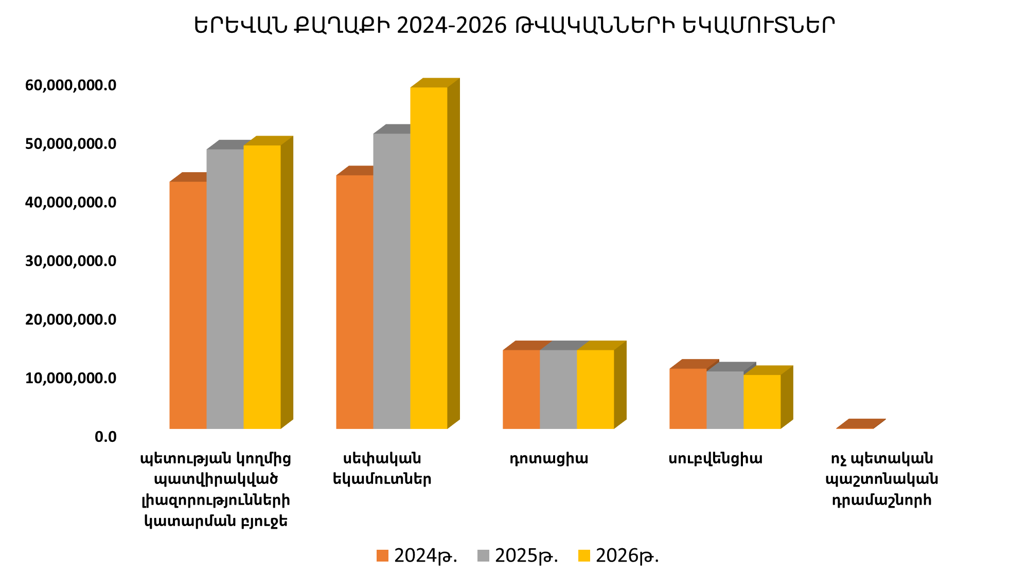

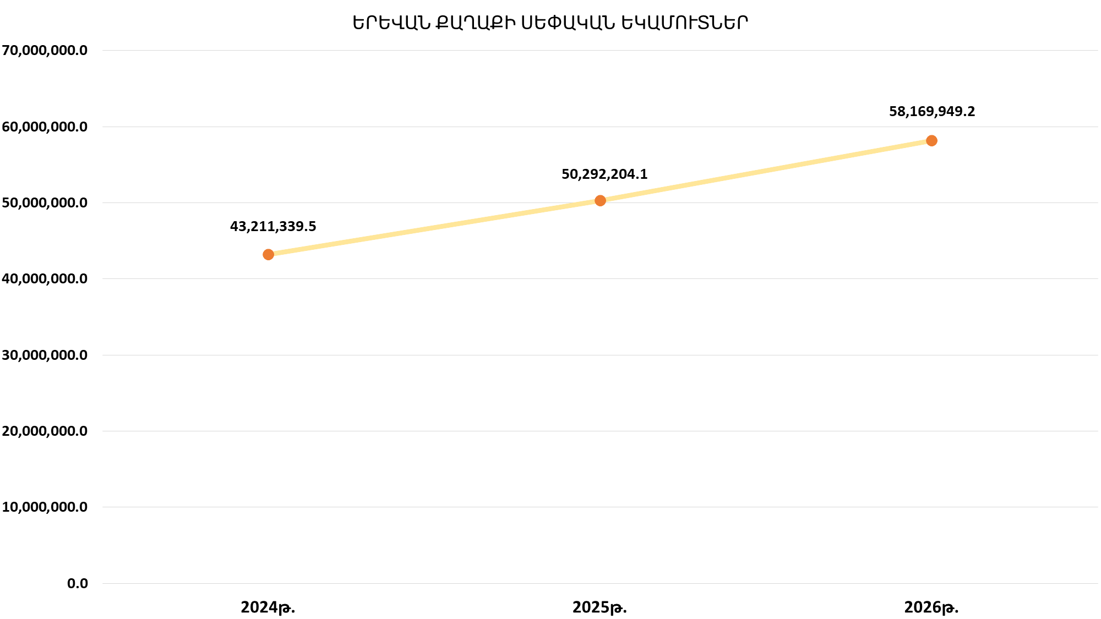

**2.2. ԵԿԱՄՈՒՏՆԵՐԻ ՎԵՐԾԱԱՆՈՒՄԸ ԸՍՏ ԱՌԱՆՁԻՆ ՏԵՍԱԿՆԵՐԻ**

1. Երևան քաղաքի 2024-2026 թվականների եկամուտների կազմում՝ սեփական եկամուտների ցուցանիշը համապատասխանաբար կազմում է 43,211,339.5, 50,292,204.1, 58,169,949.2 հազար դրամ, և սույն դինամիկան դիտարկելիս հարկ է արձանագրել, որ աճը կանխատեսվում է 5 տարվա կտրվածքով, հաշվի առնելով նաև 2022 թվականը՝ 34,538,631.0 հազար դրամ և 2023 թվականը՝ 38,799,938.7 հազար դրամ:

2. 2024-2025թթ. ՄԺԺԾ-ով սեփական եկամուտների կազմում էապես աճող եկամտատեսակներն են՝

1. Գույքահարկ անշարժ գույքի մասով համապատասխանաբար՝ 13,775,741.1, 19,835,460.3 և 26,261,358.3 հազար դրամ,
2. Գույքահարկ փոխադրամիջոցների մասով՝ 13,055,713.2, 13,382,106.0 և 14,051,211.3 հազար դրամ,
3. Գույքի վարձակալությունից եկամուտներ՝ 1,972,607.9, 2,110,922.2 և 2,264,661.4 հազար դրամ,
4. Վարչական գանձումներ՝ 7,827,100.5, 8,318,715.3 և 8,866,264.7 հազար դրամ
5. Աղբահանության վճարներ՝ 4,541,358.0, 4,995,493.8 և 5,495,043.2 հազար դրամ

3. Պետության կողմից տրամադրվող հատկացվող շնորհները՝ այդ թվում ֆինանսական համահարթեցման սկզբունքով տրվող դոտացիան, նախնական կանխատեսմամբ նախատեսվում է մնալ անփոփոխ, սուբվենցիաները կանխատեսվում է համապատասխանաբար՝ 10,272,023.3, 9,799,211.8 և 9,190,802.8 հազար դրամ, իսկ պետության կողմից Երևանի քաղաքապետին պատվիրակված լիազորությունների կատարման համար տրվող հատկացումը կանխատեսվում է համապատասխանաբար՝ 42,112,875.7, 47,626,858.9 և 48,299,411.6 հազար դրամ:

4. Վարկա-դրամաշնորհաին ծրագրերի շրջանակում նախատեսվում է ներգրավվել փոխառու միջոցներ, համապատասխանաբար՝ 12,963,401.9, 15,087,661.3 և 17,450,984.8 հազար դրամ:

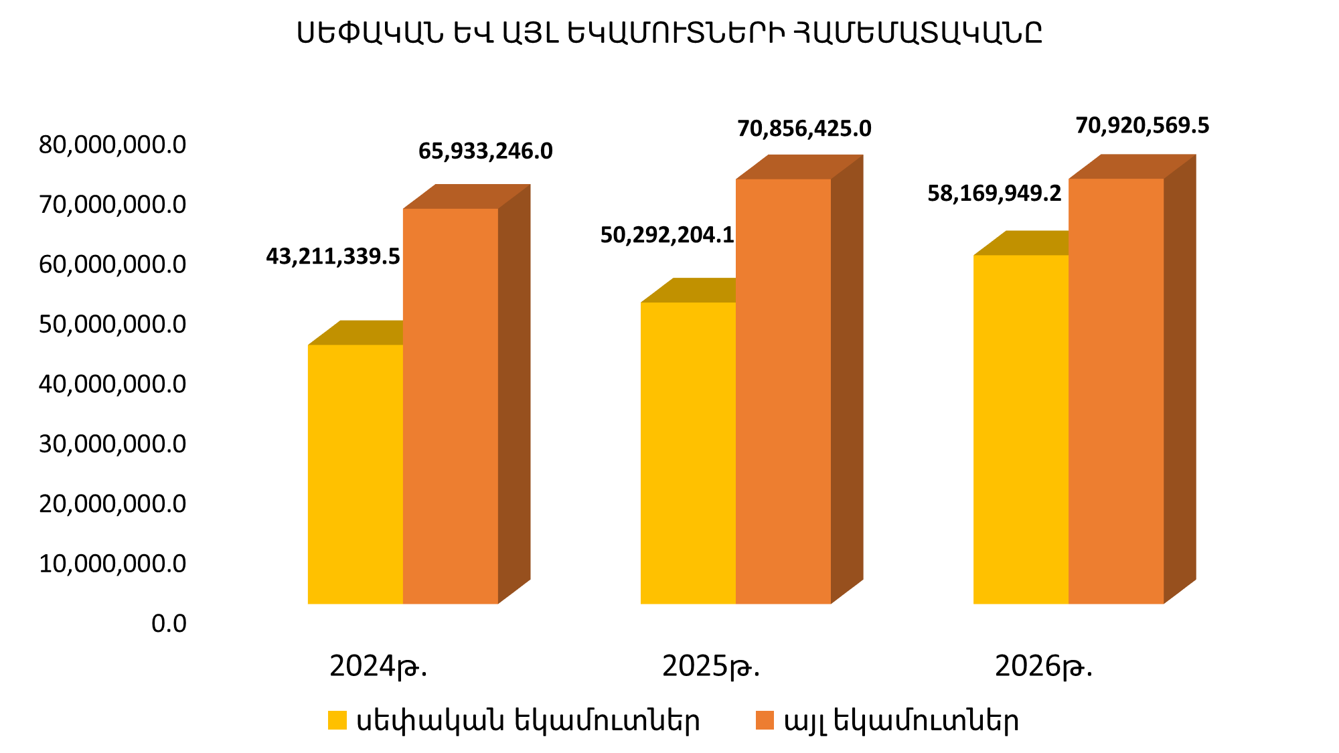

**ԳԼՈՒԽ 3. ԾԱԽՍԵՐ**

**3.1. ԵՐԵՎԱՆ ՔԱՂԱՔԻ 2024-2026 ԹՎԱԿԱՆՆԵՐԻ ԿԱՆԽԱՏԵՍՎՈՂ ԾԱԽՍԵՐԸ**

1. Երևան քաղաքի 2024-2026 թվականների ծախսերը կանխատեսվում են համապատասխանաբար՝ 125,464,480.8, 139,751,930.8 և 149,596,744.8 հազար դրամ և միտված են համայնքի համաչափ և կայուն զարգացմանը: Ծախսերի քաղաքականության և նպատակներին հասնելու սկզբնաղբյուրն է հանդիսանում Երևանի քաղաքապետարանի պահպանման ծախսերի համատեքստում ստանալ այնպիսի մարդկային ռեսուրս, որը ի վիճակի կլինի համապատասխան ծառայությունները մատուցել քաղաքին՝ լուծելով համայնքի առջև դրված կայուն զարգացման պահանջը՝ մշակելով և կատարելով դրա իրագործմանն ուղղված բյուջետային ծրագրերը: Ծախսային մասը նախագծվել է հետևելով բյուջետային հաշվեկշռվածության սկզբունքին՝ ապահովելով բյուջեների կառուցման ստանդարտները և ներկայացնելով այն ըստ գործառական և տնտեսագիտական դասակարգումների, ինչպես նաև ըստ առանձին ծրագրերի:

2. Ընդհանուր ծախսերը ըստ բյուջետային տնտեսագիտական դասակարգման բնույթների կարելի է նկարագրել հետևյալ խմբերով.

1. Աշխատանքի վարձատրություն՝ 11,615,741.9, 13,340,480.5, 13,771,741.6 հազար դրամ
2. Ծառայությունների և ապրանքների ձեռք բերում՝ 14,623,321.6, 16,515,593.5, 18,323,689.3 հազար դրամ
3. Սուբսիդիաներ՝ 49,971,017.0, 50,298,865.4, 50,618,095.3 հազար դրամ
4. Դրամաշնորհներ՝ 1,311,131.6, 2,673,757.3, 2,719,208.3 հազար դրամ
5. Նպաստներ՝ 1,177,772.7, 2,054,394.5, 2,802,668.0 հազար դրամ
6. Այլ ծախսեր՝ 23,011,152.4, 28,120,278.9, 28,612,307.9 հազար դրամ
7. Հիմնական միջոցներ՝ 30,576,199.8, 33,867,064.4, 40,141,396.8 հազար դրամ
8. Ոչ ֆինանսական ակտիվների իրացումից մուտքեր՝ (6,821,856.2), (7,118,503.7), (7,392,362.4) հազար դրամ

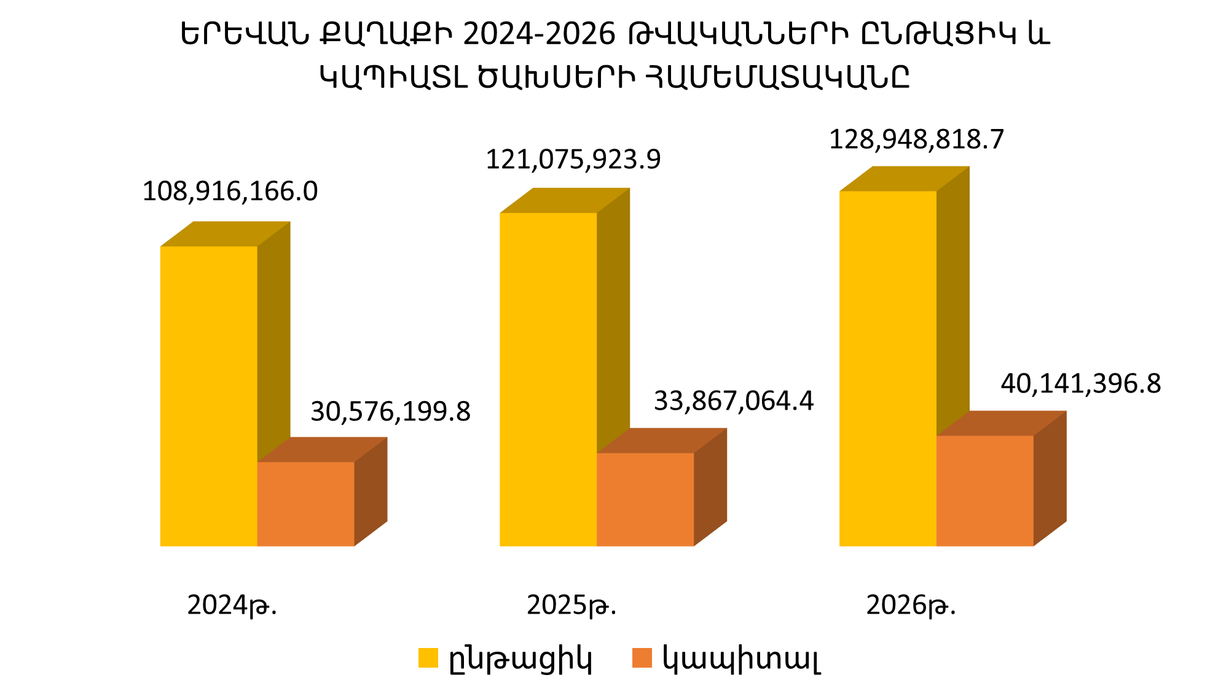

**3.2. Բյուջետային ծախսերի կանխատեսումը ըստ ոլորտների**

1. Կանխատեսվող բյուջետային ծախսերի բաշխման ոլորտային սկզբունքը կայանում է Երևան քաղաքի համաչափ զարգացման և ոլորտային ուսումնասիրությունների արդյունքում հանգած խնդիրների լուծման տեսլականներով, և այն առավել մատչելի ձևով ներկայացված է բյուջետային դասակարգման գործառական խմբերում, մասնավորապես դրանք ըստ բաժինների բաշխված են հետևյալ կերպ.

1. Ընդհանուր բնույթի հանրային ծառայություններ համապատասխանաբար՝ 11,522,775.2, 11,932,857.4 և 12,466,101.6 հազար դրամ
2. Պաշտպանություն՝ 76,420.0, 37,270.0 և 35,860.0 հազար դրամ
3. Տնտեսական հարաբերություններ՝ 39,770,917.7, 46,888,148.1, 50,529,441.1 հազար դրամ
4. Շրջակա միջավայրի պաշտպանություն՝ 10,492,407.0, 12,501,697.7 և 13,145,461.7 հազար դրամ
5. Բնակարանային շինարարություն և կոմունալ ծառայություն՝ 9,830,017.2, 10,106,145.6 և 11,279,767.6 հազար դրամ
6. Առողջապահություն՝ 451,390.0, 321,390.0 և 341.390.0 հազար դրամ
7. Հանգիստ, մշակույթ և կրոն՝ 7,268,517.9, 7,446,732.2 և 8,642.523.2 հազար դրամ
8. Կրթություն՝ 38,848,970.6, 42,391,901.4 և 44,602,122.8 հազար դրամ
9. Սոցիալական պաշտպանություն՝ 2,066,022.0, 2,102,423.6 և 2,149,551.3 հազար դրամ
10. Հիմնական բաժիններին չդասվող պահուստային ֆոնդեր՝ 5,137,043.2, 6,023,364.8 և 6,424,525.5 հազար դրամ
11. Պահուստային ֆոնդի վարչական մասից ֆոնդային բյուջե հատկացումներ՝ 7,206,028.8, 8,072,553.8, 12,101,108.3 հազար դրամ:

2. Երևան համայնքի 2024-2026 թվականների միջնաժամկետ ծախսերի խոշոր, նշանակալից և շարունակական ծախսային ծրագրերից են՝ Նախադպրոցական հաստատությունների կառուցում և վերանորոգումը՝ համապատասխանաբար՝ 1,600,000.0, 2,000,000.0 և 1,556,000.0 հազար դրամ, որի շրջանակներում նախատեսվում է հիմնանորոգել թվով 20 մանկապարտեզներ և մանկապարտեզների բակեր, ինչպես նաև կառուցել և տեղակապել թվով 4 մանկապարտեզներ, պետական աջակցությամբ իրականացնել թվով 2 մանկապարեզների հիմնանորոգման շարունակականությունը, որոնց հիմնանորոգումը սկսվել է դեռևս 2023 թվականին: Բակային տարածքների և խաղահրապարակների հիմնանորոգումն ու պահպանումը՝ համապատասխանաբար՝ 3,314,052.4, 3,895,667.7 և 4,376,609.8 հազար դրամ, որի շրջանակներում միջնաժամկետ կտրվածքով նախատեսվում է հիմնանորոգել և վերակառուցել թվով 273 բակային տարածք, ինչպես նաև իրականացնել Երևան քաղաքի բակային տարածքների ընթացիկ պահպանման աշխատաքներ, Վերելակների շարունակական փոխարինման նպատակով /նորերով/, համապատասխանաբար՝ 5,000,000.0, 5,000,000.0, 5,000,000.0 հազար դրամ, որի շրջանակներում յուրաքանչյուր տարի նախատեսվում է փոխարինել 500-ական վերելակներ, Հանգստի գոտիների և զբոսայգիների կառուցումն ու պահպանումը՝ համապատասխանաբար՝ 2,460,402.7, 2,221,402.7 և 2,635,627.7 հազար դրամ, որի շրջանակներում նախատեսվում է հիմնանորոգել և վերակառուցել թվով 13 այգիներ, պուրակներ ինչպես նաև պետական աջակցության իրականացնել Բուսաբանական այգու հիմնանորոգումը, Մայրուղիների և փողոցների վերակառուցումն և հիմնանորոգումը՝ 457,500.0, 711,500.0 և 601,575 հազար դրամ՝ միջնաժամկետ կտրվածքով Երևան քաղաքի շուրջ 166500քմ մայթերի սալիկապատման աշխատանքների իրականացման համար, Ասֆալտ-բետոնյա ծածկի վերանորոգում և հիմնանորոգումը՝ համապատասխանաբար 4,934,882.5, 6,210,031.6 և 7,357,935.8 հազար դրամ, որի շրջանակներում նախատեսվում է Երևան քաղաքի թվով 12 վարչական շրջանների երկրորդական փողոցներում իրականացնել ընթացիկ նորոգման շուրջ 724400քմ փոսալցման աշխատանքներ և գլխավոր փողոցների շուրջ 155կմ միջին նորոգման աշխատանքներ, Եզրաքարերի վերանորոգումը, որի շրջանակում միջնաժամկետ կտրվածքով Երևան քաղաքի վարչական շրջաններում կվերանորոգվեն շուրջ 76,650.0գծմ եզրաքարեր, Բազմաբնակարան շենքերի հարթ և թեք տանիքների վերանորոգումները՝ որոնց շրջանակներում կվերանորոգվեն բազմաբնակարան շենքերի շուրջ 219,100.0քմ հարթ տանիքներ և շուրջ 200 բազմաբնակարան շենքերի թեք տանիքների մասնակի և ամբողջական հիմնանորոգում, Կամրջային կառուցվածքների վերականգնումն և պահպանումը, որի շրջանակներում միջնաժակետ կտրվածքով նախատեսվում է հիմնանորոգել Հրազդանի մեծ կամուրջը (Կիևյան), Դավիթ Անհաղթ-Կոմիտաս փողոցները միացնող ուղեկապը (Լամբադա կամուրջ), Արարատյան փողոցի վրա էստակադան, կառուցել Նորք Մարաշը Մյասնիկյան պողոտային կապող էստակադան, Տրանսպորտային համակարգի արդիականացումը, համապատասխանաբար՝ 12,374,476.6, 14,735,661.1 և 17,058,984.8 հազար դրամ, որի շրջանակներում նախատեսվում է համալրել տրանսպորտային շարժակազմը ավտոբուսներով և տրոլեյբուսներով/էլեկտրոբուսներով՝ ապահովելով նաև մատչելիությունը հաշմանդամություն ունեցող անձանց համար, ընդ որում ձեռքբերման գործընթացում նախապատվությունը տրվելու է կանաչ տրանսպորտային համակարգերին, հասարակակական տրանսպորտի գործող կանգառները կահավորել նոր կանգառասրահներով, կանգառասրահներում տեղադրել չվացուցակներ, որոնց միջոցով հստակ կնշվի տրանսպորտային միջոցների գտնվելու վայրը և կանգառ մոտենալու ժամանակը, ինչպես նաև կպարունակի երթուղային տրանսպորտի գտնվելու վայրի վերաբերյալ տեղեկատվություն, մշակել և ներդնել երթևեկության կազմակերպման թվայնացման ծրագրային համակարգ, որի միջոցով հստակ կունենաք բոլոր խաչմերուկների և փողոցների թվայնացված տարբերակները՝ երթևեկությունը ավելի հեշտ կազմակերպելու նպատակով, ներդնել լուսացուցային նոր համակարգ, որը կնպաստի շուրջ 350 լուսացույցերի սպասարկումը ավելի մատչելի դարձնելուն, բոլոր լուսացույցները կաշխատեն միևնույն համակարգի միջոցով, կառուցել ավտոբուսային հավաքակայան, ինչպես նաև Երևանի գլխավոր հատակագծի իրագործման և ճանապարհատրանսպորտային ցանցի զարգացման ընթացքի ուսումնասիրություն, վերլուծություն և ճանապարհափողոցային ցանցի զարգացման համալիր սխեմայի մշակում, Թանգարանների և թատրոնների հիմնանորոգումը, որի շրջանականերում նախատեսվում է հիմնանորոգել թվով 2 թանգարաններ և «Պատանի հանդիսատեսի թատրոն» համայնքային ոչ առևտրային կազմակերպության ու Մանկապատանեկան ստեղծագործական քաղաքային կենտրոնի տարածքները, Արտադպրոցական կազմակերպությունների հիմնանորոգում և վերանորոգումը՝ համապատասխանաբար՝ 300,000.0, 700,000.0 և 1,610,000.0 հազար դրամ, որի շրջանակում միջնաժամկետ կտրվածքվ նախատեսվում է կառուցել և հիմնանորոգել թվով 7 մարզադպրոցներ և արվեստի դպրոցներ, Երևան քաղաքի գլխավոր հատակագծի իրականացման վերլուծությունը, որի շրջանակում կիրականացվեն Երևանի գլխավոր հատակագծի նախագծի մշակման առաջադրանքի հաստատում, Երևանի քաղաքաշինական զարգացման հիմնական ուղղությունների հստակեցում, Գլխավոր հատակագծի հայեցակարգի մշակում, Երևանի գլխավոր հատակագծի ճշգրտման նախագծի մշակում,

փորձաքննությունների, համաձայնությունների և հաստատման գործընթաց, Գոտիավորման և կառուցապատման նախագծերի մշակումը՝ որի շրջանակում կիրականացվի մշակել Երևանի Մոնթե Մելքոնյան փողոցի արևմտյան հատվածի կառուցապատման կարգավորման նախագծի մշակում և Ծովակալ Իսակովի պողոտա-Արշակունյաց պողոտա նախագծային մայրուղուն հարող տարածքի (Պասկևիչի բլուրից հարավ) գոտևորման և կառուցապատման էսքիզային նախագծեր, տվյալ գոտիներում միջավայրի կազմակերպման նպատակով: Միաժամանակ պետական աջակցությամբ «Երևանի մետրոպոլիտենի ենթակառուցվածքների կառուցում» ծրագրի շրջանակներում նախատեսվում է միջնաժամկետ կտրվածքով՝ համապատասխանաբար՝ 4,000,000.0, 10,000,000.0 և 10,000,000.0 հազար դրամ, կառուցել Երևան քաղաքի «Կարեն Դեմիրճյանի անվան Երևանի մետրոպոլիտենի» «Աջափնյակ» կայարանը, իսկ «Ասիական զարգացման բանկի աջակցությամբ իրականացվող քաղաքային կանաչ զարգացման ներդրումային ծրագիր» ծրագրի շրջանակներում միժնաժամկետ կտրվածքով նախատեսվում է իրականացնել Իսակով-Արշակունյաց նոր ճանապարհահատվածի կառուցման աշխատանքներ:

3. Վարչական մասի պահուստային ֆոնդից միջնաժամկետ կտրվածքով համապատասխանաբար 5,137,043.2, 4,473,364.8 և 4,473,364.8 հազար դրամը նախագծով նախատեսվում է հատկացնել՝ հիմք ընդունելով 2024-2026 թվականների Հայաստանի հանրապետության պետական միջնաժամկետ ծախսերի ծրագրի  նախագծով նախատեսված ցուցանիշները, որպես պատվիրակված լիազորություն «Արևելյան Եվրոպայի էներգախնայողության և շրջակա միջավայրի գործընկերության տարածաշրջանային հիմնադրամի աջակցությամբ իրականացվող Երևանի էներգաարդյունավետության ծրագրի երկրորդ փուլի» ծրագրի/վարկային և դրամաշնորհային/ կատարմանը: Նշված ծրագիրը նախատեսվել է պահուստային ֆոնդից հատկացման ձևով՝ «Հայաստանի Հանրապետության բյուջետային համակարգի մասին» օրենքով և «Երևան քաղաքում տեղական ինքնակառավարման մասին» օրենքով նախատեսված նվազագույն սահմանաչափի պահպանման նպատակով:

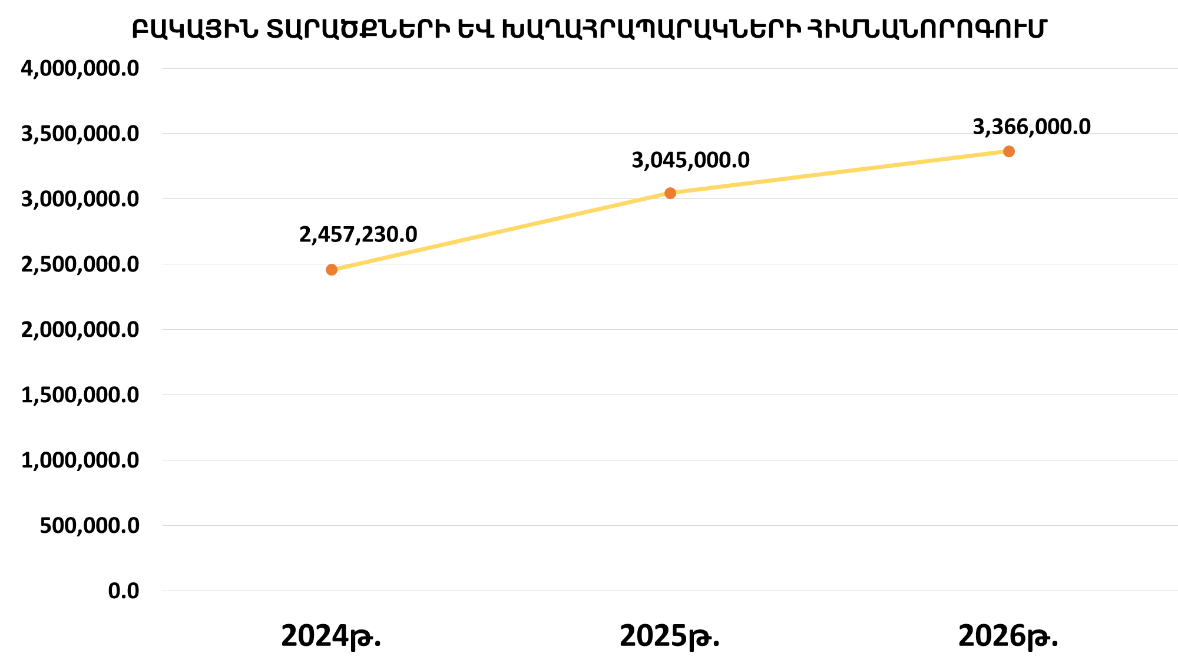

**ԵՐԵՎԱՆ ՔԱՂՔԱԻ 2024-2026 ԹՎԱԿԱՆՆԵՐԻ ԲՅՈՒՋԵԻ ԳՈՐԾԱՌԱԿԱՆ ԴԱՍԱԿԱՐԳՈՒՄԸ** **ՏՈԿՈՍԱՅԻՆ ՀԱՐԱԲԵՐՈՒԹՅԱՄԲ**

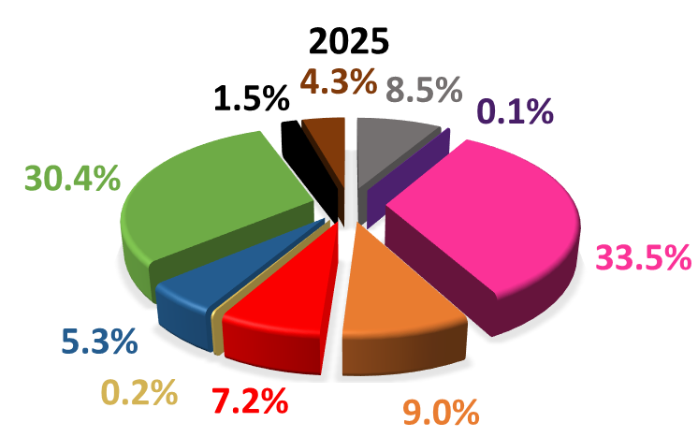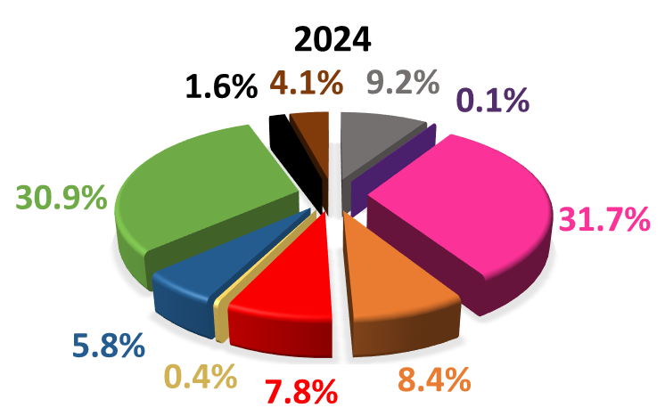

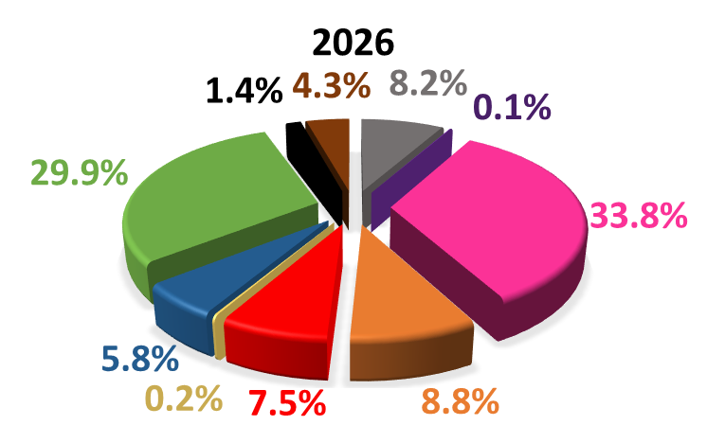

Ընդհանուր բնույթի հանրային ծառայություններ

Պաշտպանություն

Տնտեսական հարաբերություններ

**Շրջակա միջավայրի պաշտպանություն**

**Բնակարանային շինարարություն**

**Առողջապահություն**

Հանգիստ, մշակույթ և կրոն

Կրթություն

Սոցիալական պաշտպանություն

Հիմնական բաժիններին չդասվող պահուստաին ֆոնդեր

**ԳԼՈՒԽ 4. ԵՐԵՎԱՆ ՔԱՂԱՔԻ 2024-2026 ԹՎԱԿԱՆՆԵՐԻ ԿԱՆԽԱՏԵՍՎՈՂ ԴԵՖԻՑԻՏԸ**

1. 2024-2026 թվականների կանխատեսվող դեֆիցիտի կամ հավելուրդի ֆինանսավորման աղբյուրների կազմում արտացոլված են՝ ներգրավված վարկային միջոցները, տարեսկզբի ազատ մնացորդի վարչական մասից ֆոնդային մաս անցնող և հենց ֆոնդային մասում կանխատեսվող բյուջետային միջոցները, ինչպես նաև Երևանի ենթակայության տակ գտնվող կազմակերպություններում կանոնադրական կապիտալի համալրմանն ուղղվող բյուջետային ելքերը, որի ընդհանուր պատկերով 2024-2026 թվականների կանխատեսվող դեֆիցիտը կազմում է 16,319,895.3, 18,603,300.9, 20,506,226.1 հազար դրամ: